Статистическая интерпретация тонкой структуры формы гистограмм макроскопических флуктуаций в "эффекте Шноля".
А. Ю. Дроздов
АО "Научно-технологический институт транскрипции, трансляции и репликации". Коломенская 3, Харьков, 61166, Украина. E-mail: alexey_drozdov@mail.ru
Аннотация
В данной работе развивается идея объяснения синхронизации флуктуаций различных физических, химических и биологических процессов действием внешнего нестационарного возмущения. Используются функции распределения случайных величин, математическое ожидание и дисперсия которых зависят от времени. Компьютерное моделирование показывает, что форма получаемых функций плотности распределения аналогична наблюдаемым в экспериментах С.Э. Шноля сглаженным гистограммам. Мотивирована правомерность поиска объяснений экспериментально наблюдаемых корреляций воздействием периодических полей, спектральный и фазовый состав которых также испытывают аналогичные корреляции

Представлена праця розвиває ідею пояснення синхронізації флуктуацій різних фізичних, хімічних, біологічних процесів дією зовнішнього нестаціонарного обурення. Використовуються функції розподілу випадкових величин, математичне чекання та дисперсія котрих залежить від часу. Комп’ютерне моделювання свідчить, що форма отриманих функцій щільності розподілу аналогічна впрасованим гістограмам, що спостерігаються в експериментах С.Е. Шноля. Мотивована доцільність пошуку пояснень експериментально спостережливих кореляцій впливом періодичних полей, спектральний та фазовий склад яких також випробовують аналогічні кореляції.

PACS numbers: 01.90. + g , 06.20. + f , 89.90. + n
Введение
На протяжении около сорока лет в научной литературе регулярно появляются статьи С.Э. Шноля и сотрудников, посвященные макроскопическим флуктуациям параметров самых различных процессов и явлению их пространственно-временных корреляций[1-6]. Необычные, эффекты, обнаруженные при изучении различных физических, химических и биологических процессов указывают на существование некоторой общей фундаментальной причины этих корреляций.
Суть эффекта сводится к следующему: при многократных измерениях параметров различных физических, химических и биологических процессов регистрируется достоверная тонкая структура огибающей кривой плотности распределения (гистограммы) результатов измерений. Эта тонкая структура сохраняется секундами, минутами и часами (в зависимости от характерного времени процесса измерения). Наблюдается изменение формы гистограмм во времени и существование суточных, месячных, годовых и 11-ти летних циклов. Кроме того, наблюдается пространственная корреляция: сходство формы гистограмм одновременных процессов различной природы, разнесенных в пространстве на большие расстояния.
Цель данной работы: 1) предложить статистическую интерпретацию эффектов, наблюдаемых в экспериментах С.Э. Шноля, наметив путь экспериментального подтверждения предлагаемой гипотезы; 2) дать критерий соответствия теоретического распределения экспериментальным данным и критерий принадлежности результатов двух экспериментов одному и тому же теоретическому распределению, предложив методику сравнения экспериментальных данных в форме эмпирических функций распределения без применения сглаживания; 3) наметить пути практического использования “эффекта Шноля”, направив исследование данного феномена в русло выявления пространственно-временной периодичности в спектрально-фазовом составе колебаний космо- и геофизических полей.
Отмеченное в экспериментах С.Э.Шноля сохранение тонкой структуры формы гистограмм во времени позволяет усомниться в том, что для изучаемых процессов экспериментальное распределение сходится по вероятности к гладкому теоретическому распределению типа пуассоновского или гауссовского, - поскольку для любого гипотетически предполагаемого распределения величина отклонения наблюдённых в эксперименте частостей появления тех или иных случайных результатов от теоретической вероятности появления этих же результатов имеет распределение симметричное относительно нуля, т.е. она (величина отклонения) должна с равной вероятностью принимать как положительные, так и отрицательные значения. Для гладкого теоретического распределения это означает, что тонкая структура формы гистограмм с очень большой вероятностью не должна сохраняться во времени.
В качестве отправной точки в данной работе используется мысль, высказанная Л. А. Блюменфельдом в работе [7], что “вероятность реализации лимитирующего элементарного акта может испытывать изменения под действием внешнего нестационарного возмущения”.
Вполне вероятно, что физика изменений этой вероятности связана с низкочастотными интерференционными биениями, соответствующими переориентации ядерных спинов, связанных между собой посредством косвенного ядерного взаимодействия [ 8 ].
При построении гистограмм авторами [1-6, 11-12] использовалось понятие “время одного измерения”, по порядку величины равное единицам секунд (1 – 36 с.). В течение этого времени вероятность реализации лимитирующего элементарного акта может заметно осциллировать, откуда следует необходимость исследования поведения данной вероятности внутри каждого из “отрезков времени одного измерения”.
В силу вышеназванных обстоятельств в данной статье используется идея смешения распределений случайных величин, зависящих от времени. Эта идея применяется к пуассоновскому распределению интенсивности радиоактивного распада и к гауссовскому распределению скорости химической реакции.
Применение подхода смешения распределений к пуассоновскому процессу, интенсивность которого зависит от времени.
Интенсивность n пуассоновского процесса пропорциональна вероятности реализации элементарного события. Пусть данная интенсивность имеет некоторую сложную зависимость от времени n=n(t). В этом случае плотность распределения вероятности принимает вид [8] гл.1, § 1:
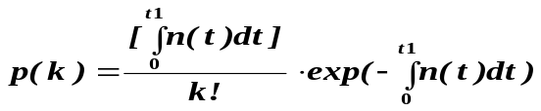 (1)
где p(k) - вероятность осуществления k событий в интервале времени от 0 до t.
Пусть мы подразделили рассматриваемый промежуток времени T на последовательные отрезки времени продолжительностью Δt , где Δt - время одного измерения. Распределение вероятности нашего процесса за i-тый интервал времени следует обычному пуассоновскому распределению со средней интенсивностью N(i) определяемой по формуле:
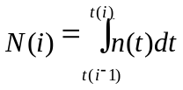 где 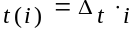 (2)
Смешивание различных значений средних интенсивностей пуассоновского процесса за разные интервалы времени одного измерения приводит к формуле плотности вероятности для смешанного распределения, а именно: вероятность зарегистрировать за время одного измерения k импульсов будет следовать закону, получающемуся по рассмотренному в источнике [10] гл.4, § 5, п.5 правилу смешения распределений с равными весами (см. также [9] гл.1, § 7):
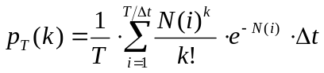 (3)
Функция распределения для такого процесса определяется формулой:
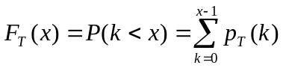 (4)
Применение подхода смешения распределений к результатам измерений скорости химической реакции.
В работе [12], стр. 24 дан обзор серии экспериментов по изучению закономерностей распределения результатов измерения скорости химической реакции аскорбиновой кислоты с дихлорфенолиндофенолом. Скорость реакции определялась как отношение величины уменьшения оптической плотности ко времени измерения. Найденную по такому соотношению величину будем именовать интегральной скоростью химической реакции. Вследствие суммирования погрешностей большого числа промежуточных операций, влияющих на результат измерения, последний представляет собой нормально распределённую случайную величину с плотностью вероятности n(x;v,σ) и функцией распределения N(x;v,σ), имеющей математическое ожидание v. В данном распределении σ - это среднеквадратическое отклонение, обусловленное экспериментальной погрешностью процесса измерения, имеющее порядок единиц процента от математического ожидания измеряемой величины.
Предположим теперь, что константа скорости химической реакции зависит от времени k=k(t). Введём величину y – количество вещества реагента, выраженное в единицах концентрации (моль/л), прореагировавшего от начала эксперимента к моменту времени t1. Пусть 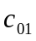 и 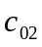 - начальные концентрации первого и второго компонентов. В соответствии с законами химической кинетики дифференциальные уравнения для величины y примут вид:
а) для реакций первого порядка:
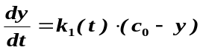 (5)
б) для реакций второго порядка:
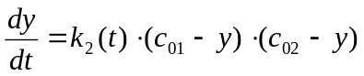 (6)
Решение этих дифференциальных уравнений после подстановки начальных условий приводит к следующим выражениям для y:
а) для реакций первого порядка:
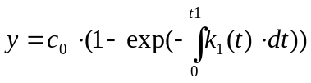 (7)
б) для реакций второго порядка (при 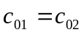):
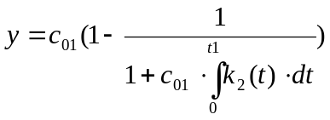 (8)
б) для реакций второго порядка (при 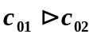):
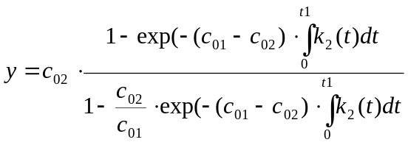 (9)
Подразделим рассматриваемый промежуток времени T на последовательные отрезки времени Δt . Плотность вероятности получить в результате измерения за i-тый отрезок времени значение интегральной скорости реакции, между x и x + dx следует гауссовскому распределению с математическим ожиданием 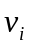 , определяемым по формулам:
а) для реакций первого порядка:
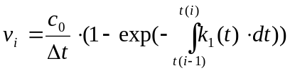 где 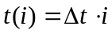 (10)
б) для реакций второго порядка (при ):
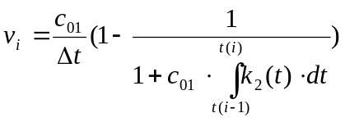 (11)
б) для реакций второго порядка (при 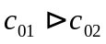):
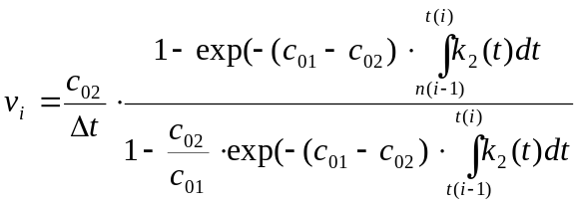 (12)
Применяя правило смешения распределений с равными весами, получаем формулы для плотности вероятности получить в результате измерения величину между x и x + dx :
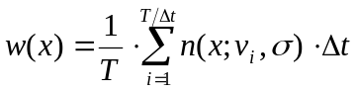 (13)
и для функции распределения вероятности получить величину, меньшую x :
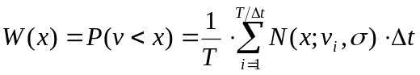 (14)
Результаты численного моделирования.
Для численного моделирования смешанного пуассоновского распределения по формулам (3,4) и смешанного гауссовского распределения по формулам (13, 14) использовалось представление зависимостей интенсивности пуассоновского процесса n(t) и константы химической реакции k(t) от времени в виде разложения в ряд Фурье. Коэффициенты ряда задавались в виде двух одномерных массивов: массив Am значений амплитудных коэффициентов ряда Фурье для каждой гармоники (спектральный состав), и массив Faz значений фазовых сдвигов каждой гармоники относительно начала отсчёта (фазовый состав). Отдельным переменным присваивались средние значения интенсивности пуассоновского процесса n0 и константы скорости химической реакции k0; относительно которых осциллируют мгновенные значения соответствующих величин. Вычислялось значение σ% как отношение среднеквадратического отклонения к среднему значению измеряемой величины.
В ходе моделирования распределений выявлены следующие важные моменты:
1) огибающие кривые плотности распределений (3) и (13) имеют “дискретную” тонкую структуру, аналогичную сглаженным экспериментальным гистограммам, приводимым в работах С. Э. Шноля;
2) форма кривых плотности распределений (3) и (13) изменяется при изменении вида функций n(t) и k(t) (т. е. их основного периода, спектрального и фазового составов) и при изменении значения числа Δt - “времени одного измерения”;
3) дисперсия и среднеквадратическое отклонение полученного распределения (3) изменяется при изменении спектрального состава возмущений, но не изменяется при изменении их фазового состава низкочастотных гармоник;
4) форма огибающей кривой плотности распределения (3) слабо изменяется при изменении среднего значения интенсивности n0 . Хотя, чем значительнее изменение величины n0 , тем заметнее изменение формы кривой плотности распределения, однако при этом “идея формы”, т.е. взаимное расположение максимумов и минимумов сохраняется.
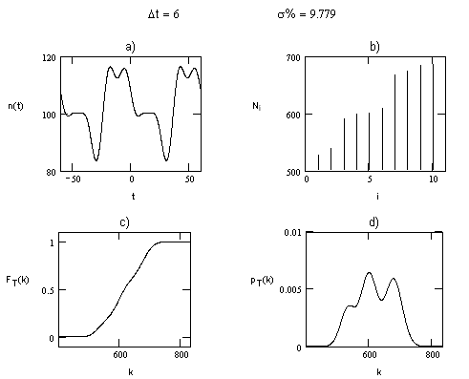
Рис. 1. Пример моделирования смешанного пуассоновского распределения. a)вид функции n(t) ; b) распределение значений средних интенсивностей N (i); c) вид функции распределения по формуле (4); d) вид кривой плотности вероятности по формуле (3).
По поводу так называемых “разрешённых состояний”.
С.Э.Шноль и сотрудники, давая краткий обзор исследуемого феномена в работе [11] твёрдо установленным считают следующее: “при измерении амплитуд флуктуаций параметров любых макроскопических процессов реализуется определённый спектр “разрешённых” состояний - некоторые значения измеряемых величин встречаются чаще других”.
При построении экспериментальных гистограмм авторы фактически проводили усреднение интенсивности некоторого процесса (как-то: интенсивность регистрации процесса радиоактивного распада, константа скорости химической реакции, амплитуда фоновых деформационных флуктуаций [11] и др.) в течение интервалов времени одного измерения, имеющих порядок нескольких секунд. Интенсивность измеряемой величины внутри этих интервалов может иметь зависимость от времени, при интегрировании которой по каждому интервалу наблюдается дискретное распределение усреднённых результатов, создавая иллюзию существования “разрешённых состояний”.
Таким образом “дискретная”, многовершинная структура формы гистограмм является следствием математического взаимодействия функции сложного периодического возмущения с искусственно введённой временной решёткой.
Однако в случае измерений радиоактивного распада малой интенсивности возможна иная методика измерений и обработки результатов, не требующая введения искусственной временной решётки, которая, к сожалению, не была использована авторами. Суть её состоит в регистрации момента времени каждого импульса и построении гистограммы по длительностям интервалов между последовательными импульсами.
Формула распределения длительностей интервалов θ между последовательными событиями для сложного пуассоновского процесса при условии зависимости его интенсивности от времени n(t).
Ввиду статистической независимости событий при пуассоновском процессе распределение длительности интервалов между последовательными событиями соответствует распределению длительностей интервалов между произвольным моментом времени t и ближайшим событием. Найдём данное распределение. Начиная отсчёт от момента t , ближайший импульс произойдёт между моментами t + θ и t + θ +dθ, если в течение θ не будет ни одного импульса, а в течение dθ произойдёт один импульс. Вероятность первого события равна
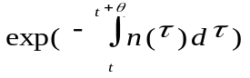 . Вероятность второго 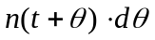.

Откуда плотность распределения вероятности получить, начиная от момента, t длительность интервалов между θ и θ +dθ :
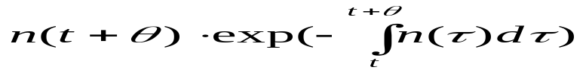 (15)
Пользуясь понятием смешанного распределения случайной величины, зависящей от времени [10] гл.4, § 5, п. 5 для плотности распределения вероятности длительностей интервалов между событиями для процесса с переменной интенсивностью, заключённого между моментами начала и конца эксперимента t1 и t2 , имеем:
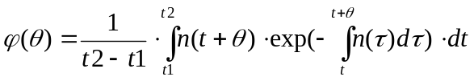 (16)
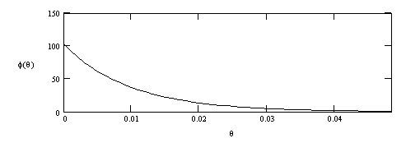
Рис. 2. Вид функции ϕ(θ) , рассчитанной по формуле (16) при t1=0, t2=6, и при использовании той же функции n(t) что использовалась при построении рис.1.

Компьютерное моделирование функции плотности распределения (16) показало, что её график не имеет локальных экстремумов. Отсюда следует, что если причиной тонкой структуры формы распределения результатов измерений процесса радиоактивного распада является именно сложная зависимость интенсивности пуассоновского процесса от времени, то экспериментальная гистограмма длительностей интервалов между импульсами с высоким уровнем значимости (см. ниже, формула (20)) будет соответствовать гладкой экспоненциальной кривой без выраженной “дискретности”, т.е. без локальных экстремумов. В этом состоит один из путей экспериментального подтверждения предлагаемой гипотезы. Если же предполагаемые авторами [11] т.н. “разрешённые” состояния действительно существуют в природе, то эти состояния должны будут обнаруживаться на сглаженной экспериментальной гистограмме длительностей интервалов в полном соответствии со значениями дискретностей на гистограмме активности, построенной по тем же экспериментальным данным.

Выводы, предположения:
А) сохранение во времени при последовательных экспериментах тонкой структуры формы гистограмм, а также изменение данной формы в более отдалённых гистограммах, и повторное появление “идеи формы” гистограмм с определённой периодичностью обусловлено тем, что теоретическое распределение представляет собой смешанное распределение случайной величины, зависящей от времени, причем спектральный состав этой зависимости плавно изменяется во времени с отмеченной в работах С.Э.Шноля периодичностью (24 часа, 27 сут., 365 сут., 11лет). На ответственность изменений именно спектрального (а не фазового) состава за изменчивость формы гистограмм во времени косвенно указывают отмеченное в работах [12], стр.18 и [13] явление временных (суточных, годовых) вариаций относительной амплитуды σ% макроскопических флуктуаций, и отмеченная в данной работе закономерность зависимости дисперсии от спектрального состава колебаний и её независимости от фазового состава низших гармоник.
Б) получает объяснение т.н. “эффект места”, отмеченный в работе [12], стр.17 проявляющийся в том, что форма экспериментальных гистограмм различается при измерениях образцов, стоящих в разных местах лабораторного стола и повторяется с определённой пространственной периодичностью (30 – 40 см.). Для объяснения надо предположить, что источники влияющих на лабораторный процесс возмущений, излучающие на разных частотах находятся геометрически в различных местах (например, в различных точках внутри Земли). Поэтому при постоянстве спектрального состава возмущений, в различных точках лабораторного стола осуществляются фазовые сдвиги колебаний различных гармоник, вследствие чего (благодаря интерференции) при изменении геометрической координаты изменяется форма зависимости интенсивности процесса от времени n(t), влияющая на форму гистограмм.
В) оппонентами С. Э. Шноля в работе [14] была поставлена под сомнение возможность сохранения тонкой структуры гистограмм при измерениях рентгеновского излучения, сопровождающего К-захват у ядер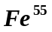, имеющего короткий период полураспада (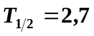лет) вследствие смещения центра гауссиана за 24 часа на величину, сравнимую с размером ячейки гистограммы. Однако в связи с тем, что “идея формы” кривой плотности распределения (3) сохраняется при изменении среднего значения интенсивности n0 пуассоновского процесса, на упомянутое сомнение можно возразить тем, что в рамках предлагаемой статистической гипотезы сохранение тонкой структуры в условиях, когда наблюдается смещение центра гауссиана на величину 0,0007 за сутки – вполне объяснимое явление.
Критерий соответствия теоретической функции распределения экспериментальным данным.
Число измерений при проведении эксперимента обозначим m. Пусть x - некоторая точка на оси результатов измерений. Обозначим через 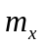число полученных в эксперименте значений, меньших x . Следовательно, 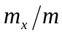 представляет частость наблюдённых в эксперименте значений, меньших x . Эта частость является функцией от x и называется ([10] гл.5, § 1, п.2) эмпирической функцией распределения:
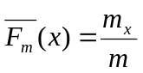 (17)
Эмпирическая функция распределения 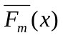есть приближенная оценка теоретической функции распределения. Согласно теореме А.Н. Колмогорова ([10] гл.5, §4, п.9) о распределении максимума уклонения эмпирической функции от теоретической вероятность P(λ) неравенства
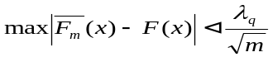 (18)
определяется следующим соотношением:
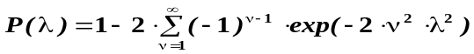 (19)
Если при сличении графиков эмпирической функции распределения и теоретической функции распределения величина максимального отклонения 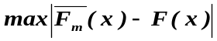 составила 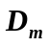 , то судить о соответствии гипотетической кривой распределения данным эксперимента мы можем с уровнем значимости, равным (в процентах):
(20)
Количественная характеристика уровня значимости может служить численным критерием соответствия гипотетического распределения данным эксперимента.
Критерий принадлежности двух экспериментальных распределений одному и тому же теоретическому распределению.
Пусть 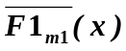 - эмпирическая функция распределения по результатам первого эксперимента с суммарным числом измерений m1, 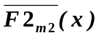 - то же по результатам второго эксперимента с суммарным числом измерений m2. Пусть обе эти эмпирические функции распределения с q% -м уровнем значимости соответствуют некоторому теоретическому распределению F(x) . Это значит, что для любых x выполняются неравенства:
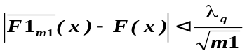 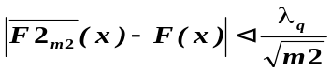 (21)
Решая систему двух этих неравенств и исключая F(x) , получаем, что для любых x выполняется неравенство:
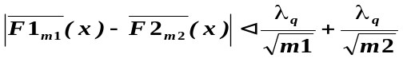 (22)
Таким образом, если при сличении графиков двух эмпирических функций распределения и 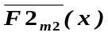 величина максимального отклонения 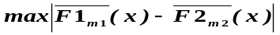 составила 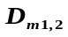 то судить о соответствии результатов двух экспериментов одному и тому же распределению с уровнем значимости, равным (в процентах):
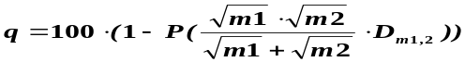 (23)
Здесь также количественная характеристика уровня значимости может служить численным критерием соответствия результатов двух экспериментов одному и тому же теоретическому распределению. На основании последнего критерия можно предложить методику сравнения экспериментальных данных, полученных в двух различных экспериментах, на предмет сходства функции распределения в качестве альтернативы используемому авторами [1 – 6] методу визуального сравнения формы сглаженных гистограмм. По этой методике сличать необходимо не гистограммы плотности распределения, а несглаженные эмпирические функции распределения вида (17). Причем все процессы сличения, вычисления величины максимального отклонения и уровня значимости соответствия распределений можно доверить компьютерной программе.
Перспективы практического использования “феномена Шноля”.
Исходя из повсеместности проявления эффекта Шноля, логично предположить, что агент-посредник, осуществляющий корреляционные связи между конкретной системой и окружающей средой, представляет собой определённое геофизическое поле. Вполне вероятно, что этот агент-посредник определённым образом влияет на вариации известных геофизических полей. Поэтому представляется мотивированным исследование вариаций спектрального и фазового состава колебаний периодических полей и исследование их пространственных корреляций. Экспериментальные данные, приводимые С. Э. Шнолем, предсказывают наблюдение вариаций спектрального (фазового) состава и их корреляций в низкочастотной области спектра (порядок величины основного периода - единицы и десятки секунд). В качестве математического инструмента для исследования вариаций спектрального состава колебаний случайной величины наиболее удачным представляется применение вейвлет-анализа [15], математический аппарат которого приспособлен к изучению сигналов, спектральный состав которых изменяется во времени.
В случае обнаружения надёжных корреляций в ходе изучения вариаций спектрального и фазового состава колебаний определённых периодических геофизических полей появляется возможность введения поправок на вариации спектра по известному в геофизике принципу вариационных поправок. Сеть стационарных измерительных установок служит для регистрации спектра опорного базового сигнала и его временных вариаций. Получаемая информация используется для формирования поправок к результатам геофизических полевых измерений.
Напряжённо-деформационное состояние земной коры (НДС ЗК) приводит к микротрещинообразованию, сопровождающемуся акустической и электромагнитной эмиссией. Интенсивность трещинообразования и излучаемого при этом сигнала подчиняется своему характерному для этого процесса закону распределения. Допуская применимость эффекта Шноля к геофизическому сигналу, вызванному механизмом трещинообразования, и используя предложенный в данной статье подход, мы можем предположить:
1) тонкая структура формы гистограмм, построенных по интенсивности сигнала, вызванного НДС ЗК, будет повторяться во времени с периодичностью, характерной для тектонических процессов;
2) причиной изменения формы таких гистограмм должны являться вариации деформационной напряжённости в земной коре.

Резюмируя данную работу,
следует отметить, что корреляции, отмеченные в работах С. Э. Шноля, являются мотивом к поиску возможно ещё не открытой фундаментальной их причины, но ещё не являются достаточным обоснованием или доказательством существования некоего до сих пор неизвестного физического явления. В данной работе показана целесообразность привлечения к объяснению “эффекта Шноля” таких периодически изменяющихся физических полей, у которых могут наблюдаться пространственно- временные корреляции в спектральном и фазовом составе их колебаний.
Список литературы:
1. С. Э. Шноль и др., Биофизика, 34, 711 (1989)
2. С. Э. Шноль и др., Биофизика, 37, 467 (1992)
3. С. Э. Шноль и др., Биофизика, 40, 865 (1995)
4. С. Э. Шноль и др., Биофизика, 43, 909 (1998)
5. С. Э. Шноль и др., Успехи физических наук, 168 (10), 1129 (1998)
6. С. Э. Шноль и др., Успехи физических наук, 170 (2), 214 (2000)
7. Л. А. Блюменфельд, Росс. хим. журн., 43 (2), 7 (1999)
8. Е.В.Абрашин, Биофизика, 30, 40(1985)
9. В. И. Гольданский, А. В. Куценко, М. И. Подгорецкий, Статистика отсчетов при регистрации ядерных частиц, Москва (1959)
10. И. В. Дунин-Барковский, Н. В. Смирнов, Теория вероятностей и математическая статистика в технике (общая часть), Москва (1955)
11. Т.А. Зенченко и др., Росс. хим. журн., 43 (2), 3 (1999)
12. Н.В. Удальцова, В.А. Коломбет, С.Э. Шноль, Возможная космофизическая обусловленность макроскопических флуктуаций в процессах разной природы.Пущино: НЦБИ АН СССР, 1987.
13. Е.Н. Авдонина, В.Б. Лукьянов, Биофизика, 37(3), 576 (1992)
14. А. В. Дербин и др., Успехи физических наук, 170 (2), 209 (2000)
15.Н.М. Астафьева, Успехи физических наук, 166 (11), 1145 (1996)

Statistical interpretation of thin structure of the shape of histograms of macroscopic fluctuations in " Shnol effect ".

A. Ju. Drozdov
"Research and Technological Institute of Transcription, translation and Replication ", Joint-stock company, Kolomna 3, Kharkov, 61166, Ukraine. E-mail: alexey_drozdov@mail.ru

The summary
In the given work the idea of explanation of a synchronization of fuctuations of various physical, chemical and biological processes by an operation of external non-stationary perturbation develops. The distribution function of aleatory variables are used, which expectation and variance depend on time. The computer modeling shows, that the form of received density functions is similar to smoothed histograms observed in experiments of S.E. Shnol. The legitimacy of searching of explanations of experimentally observable correlations by effect of periodic fields is motivated, which spectral and phase structure also test similar correlations.

